COMUNICADO DE PRENSA

Würth Elektronik inicia el programa de socios colaboradores
Juntos rumbo hacia la innovación
Waldenburg (Alemania), 5 de febrero de 2026 – Würth Elektronik, fabricante de componentes pasivos, ha dado el pistoletazo de salida a su nuevo programa de socios colaboradores con el evento de lanzamiento junto a su socio Premium, Texas Instruments. El modelo basado en tres niveles proporciona a las empresas participantes un sistema de colaboraciones claramente estructurado en cuatro áreas.
«Hoy más que nunca, las colaboraciones permiten acelerar la innovación gracias a las sinergias y dar forma conjuntamente, de manera activa, al futuro», destaca Alexander Gerfer, CTO en Würth Elektronik eiSos Gruppe. «Hemos creado nuestro programa de socios colaboradores a fin de establecer un ecosistema innovador, dinámico y con fuerte potencial de crecimiento en la industria electrónica». El programa fue presentado oficialmente en el marco del evento inaugural a finales de septiembre, en el que Texas Instruments fue presentado como el primer socio Premium. Nexperia, fabricante de semiconductores que opera a escala mundial, también ha firmado un acuerdo como socio Silver.
Tres niveles para los socios
El programa de socios de Würth Elektronik está dividido en tres niveles. El inicio de la colaboración conlleva un acuerdo de confidencialidad, una licencia de marca y un modelo de negocio. A partir de criterios claramente definidos, como el compromiso con la marca, objetivos de crecimiento comunes y la integración de componentes de Würth Elektronik en los propios diseños, las empresas participantes tienen la posibilidad de promocionar progresivamente desde el nivel inicial hasta el nivel Premium, pasando por el nivel Silver.
Cuatro pilares de apoyo
Sobre la base de tres niveles de asociación, Würth Elektronik ofrece un programa de servicio y de colaboración especial. Consta de cuatro pilares: asistencia técnica, productos y herramientas, asistencia de marketing, así como transferencia de conocimientos y formación. Así se crea una red potente que reúne a líderes tecnológicos, unidades de negocio y partes interesadas. Los socios pueden explorar nuevos potenciales de mercado, acelerar innovaciones de producto y ofrecer a sus clientes un concepto integral de «ventanilla única».
«Siguiendo nuestra misión de ‘crear juntos’, la colaboración es un pilar clave de nuestra estrategia para alcanzar el éxito», subraya Alexander Gerfer. «El desarrollo conjunto, la confianza mutua y el éxito compartido son los motores de nuestro crecimiento continuo. Este programa de socios integra conocimientos especializados, fomenta la colaboración en la industria y establece una base sólida para el éxito empresarial compartido».
Más información sobre el programa de socios de Würth Elektronik y las opciones de participación en:
https://www.we-online.com/en/support/collaboration/partner-program

Imágenes disponibles
Las siguientes imágenes se encuentran disponibles para impresión y descarga en: https://kk.htcm.de/press-releases/wuerth/
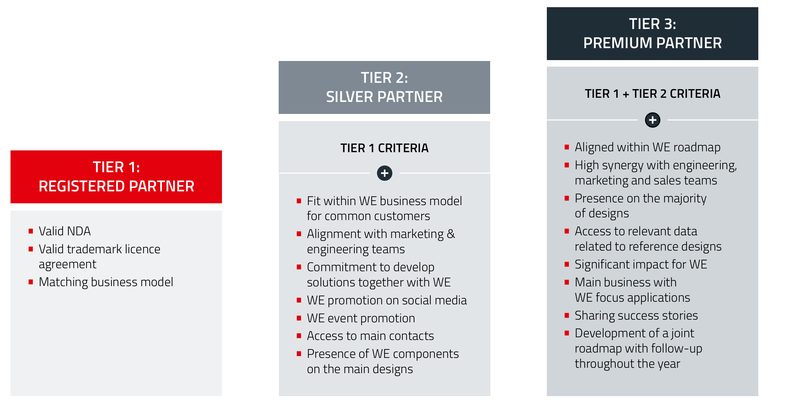Fuente de la imagen: Würth Elektronik
Programa de socios colaboradores de tres niveles de Würth Elektronik: un ecosistema innovador y dinámico en la industria de la electrónica

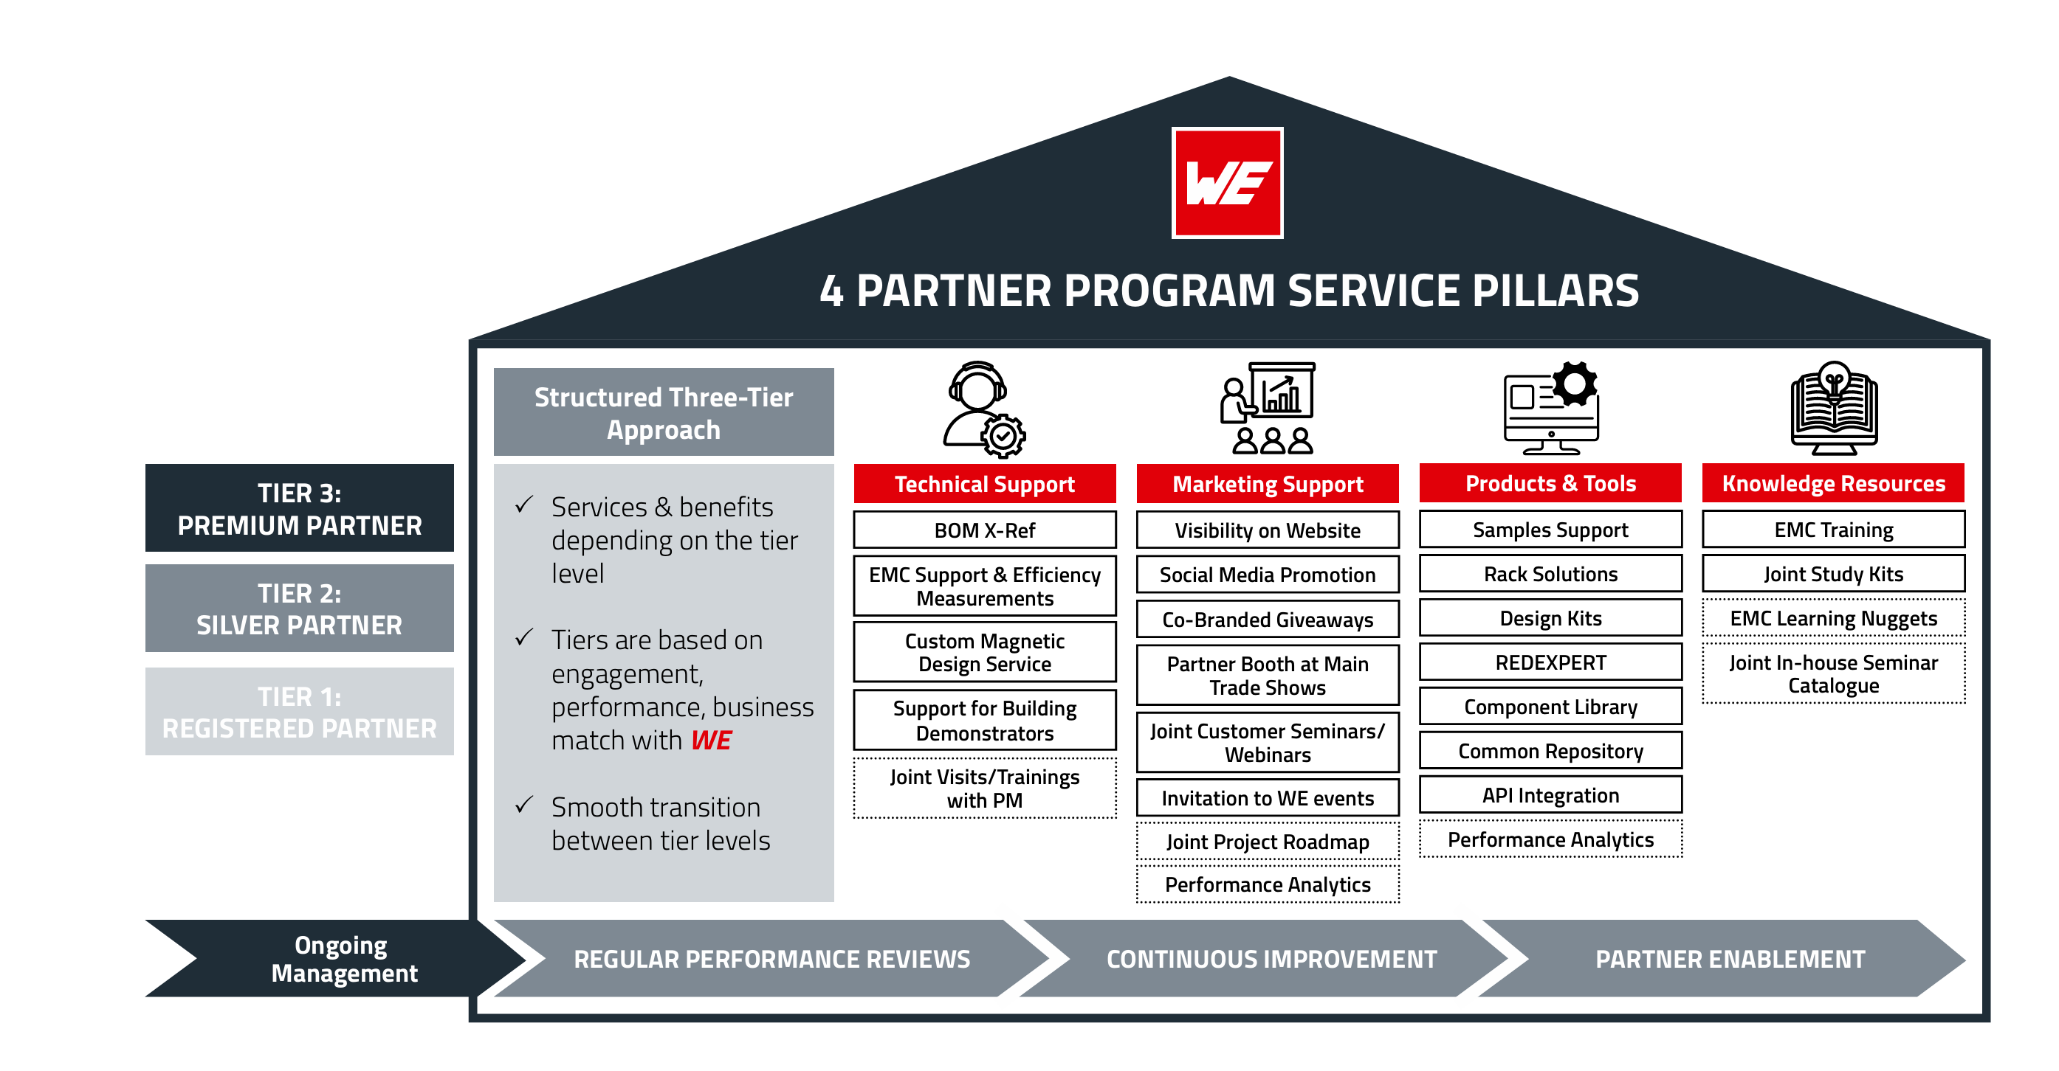Fuente de la imagen: Würth Elektronik
Programa de asistencia variado: los participantes reciben asistencia competente en cuatro áreas dependiendo del nivel de colaboración.

Acerca del Grupo Würth Elektronik eiSos
El Grupo Würth Elektronik eiSos es un fabricante de componentes electrónicos y electromecánicos para la industria electrónica, que aporta soluciones electrónicas innovadoras con su liderazgo tecnológico. Würth Elektronik eiSos es uno de los mayores fabricantes europeos de componentes pasivos y opera en 50 países. Sus plantas de producción en Europa, Asia y América del Norte suministran productos a un creciente número de clientes en todo el mundo.
La gama de productos incluye componentes pasivos, módulos de potencia, aisladores digitales, optoelectrónica, componentes electromecánicos, soluciones de gestión térmica, sensores y módulos inalámbricos. La cartera se completa con soluciones personalizadas.
La clara vocación de servicio de la empresa se caracteriza por la disponibilidad de todos los componentes del catálogo en stock sin una cantidad mínima de pedido, muestras gratuitas, haciendo hincapié en el soporte técnico proporcionado por el departamento técnico de ventas con las herramientas de selección de componentes.
Würth Elektronik forma parte del Grupo Würth, líder del mercado mundial en el desarrollo, la fabricación y la distribución de materiales de montaje y fijación. La empresa emplea a unos 7.500 trabajadores. En el año 2024, el grupo Würth Elektronik generó una facturación de 1.020 millones de euros.
Würth Elektronik: more than you expect!
Más información en www.we-online.com

Más información:  Würth Elektronik eiSos GmbH & Co. KG  Sarah Hurst  Clarita-Bernhard-Strasse 9  81249 München  Alemania  Tel.: +49 7942 945-5186  Correo electrónico:  sarah.hurst@we-online.de  www.we-online.com | Contacto para la prensa:  HighTech communications GmbH  Brigitte Basilio  Brunhamstrasse 21  81249 München  Alemania  Tel.: +49 89 500778-20  Correo electrónico: b.basilio@htcm.de  www.htcm.de

